## 学校举办第二十期党校知识竞赛

（大学生记者 章雯 钮心圆 鞠鹏程） 11月21日晚，学校第二十期党校知识竞赛在大学生活动中心三楼报告厅举行。院长助理、党群工作部部长贾娴雅，各系党总支副书记、学生党支部书记、各培训班班主任一起观此次比赛。

比赛分为团体赛和个人赛两个环节。

第一环节团体赛中，答题错误的选手直接被淘汰。比赛中,选手们精神饱满,认真作答。经过激烈而又紧张的第一环节后，电信外语系联队，机械建工系联队、人文艺术系以21分的成绩齐头并进。

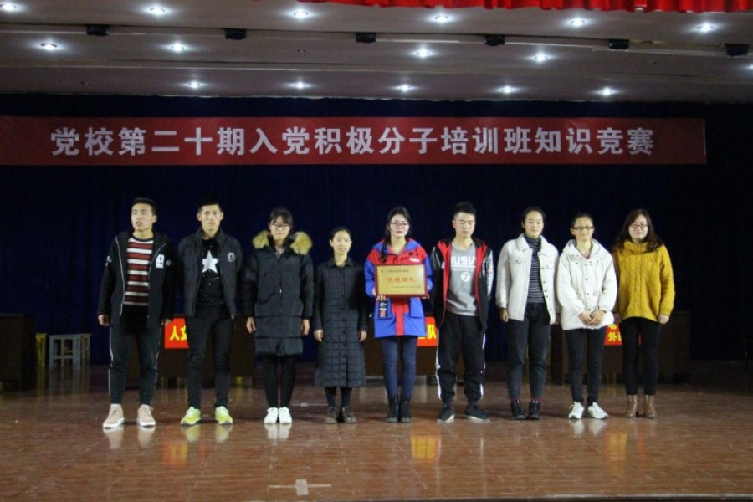

随后进行加时赛，三支代表队进行抢答争夺最后的“优胜队”，最终电信外语队略胜一筹，荣获“优胜队”称号。

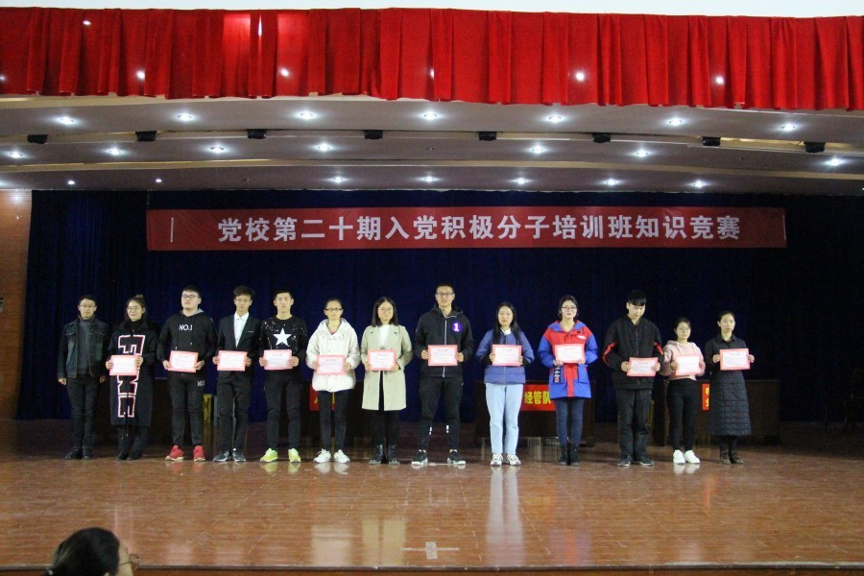

团体赛中胜出的13名选手荣获“优胜选手”称号。他们按抽签顺序依次上台答题争夺前三甲。

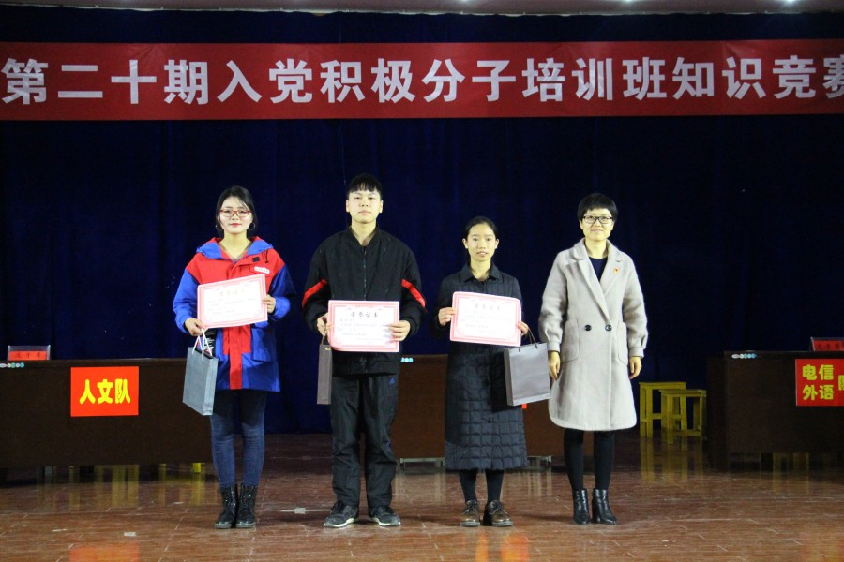

经过最终的比拼，贾彩云、潘翔、刘恋同学分别荣获比赛的冠、亚、季军。

本次活动以竞赛的形式使同学们熟悉党的政策、方针，并时刻铭记自己作为一名大学生肩负的使命，保持着一颗随时为党奉献的初心。